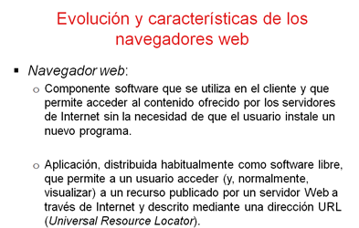

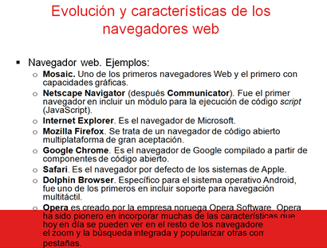

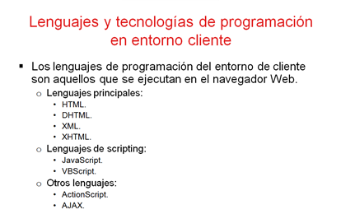

**DHTML ->** Lenguaje de Marcas Dinámico.

**XML ->** Lenguaje para manejar datos a modo de registros.

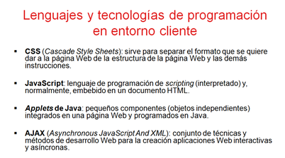

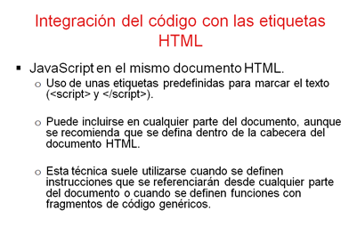

Para que cumpla el estándar de W3C debe aparecer la etiqueta script de esta forma

***<script type=”text/javascript”>****\*\*\*\*\*\*\*\*****</script>***

***Variables en Javascript***

*miVariable; //Global*

*var miVariableLocal; //Local*

*var miVariableLocal2=30; //Local con asignación*

*var variable1;variable2;variable3… //Varias variables en una misma línea*

***Tipos de Datos***

number, string, boolean, undefined*, null, object

*Undefined es una variable definida pero sin un valor asignado.

***\*var var1;***

Cada tipo de dato tiene un objeto:

|  |  |
| --- | --- |
| **Objecto** | **Tipo de Dato** |
| Number | number |
| String | string |
| Boolean | boolean |
| Object | object |
| Date |  |
| Math |  |
| Array |  |

***OPERADORES***

**Aritméticos**

*++ Incremento Unario*

*-- Decremento*

*+ Suma*

*- Resta*

*\* Multiplicación*

*/ División*

*% Resto o Módulo*

***Lógicos***

*&& And*

*|| Or*

*! Negación*

**Comparación**

== Igualdad

!= Desigualdad

=== Igualdad incluyendo el tipo

!== Desigualdad incluyendo el tipo

< Menor que

> Mayor que

<= Menor o igual que

>= Mayor o igual que

**Asignación**

= Igual

+= (2 += 5 **->** 2 = 2 + 5)

-= (2 -= 5 **->** 2 = 2 - 5)

*= (2 *= 5 **->** 2 = 2 * 5)

/= (2 /= 5 **->** 2 = 2 / 5)

%= (2 %= 5 **->** 2 = 2 % 5)

***FUNCIONES***

parseInt(valor); //transforma en int

parseFloat(valor); //transforma a float, número decimal

isNaN(valor); //isNaN –> is Not a Number, devuelve True o False

prompt(textoAMostrar, valorPorDefecto); //Caja de texto para escribir(devuelve el dato escrito)

confirm(“texto”) //Caja de Aceptar Cancelar. Aceptar=true Cancelar=false

Pueden pasarse argumentos que se almacenan en una variable llamada arguments

Para acceder a ella -> arguments[indice]

Para saber la longitud total -> arguments.length

Insertar y recoger elementos de un <input/> (html) en JavaScript

**document.getElementById("idDelInput").value**